Pattern Iterator
Definizione
L’Iterator è un pattern comportamentale che permette di scorrere gli elementi di una collezione uno alla volta, senza esporre la sua struttura interna. Il client usa un’interfaccia di attraversamento e non dipende dalla rappresentazione dei dati.
Scopo
Il suo scopo è separare la logica di scorrimento dalla collezione stessa. In questo modo la stessa struttura può essere visitata in modi diversi e il codice resta indipendente dall’implementazione interna.
Classificazione
- Tipo: comportamentale.
- Raggio d’azione: basato su oggetti.
- Altro nome: cursor.
Problema che risolve
A volte vogliamo leggere gli elementi di una collezione senza sapere se dietro c’è un array, una lista o una struttura più complessa. L’Iterator risolve proprio questo problema, perché offre un accesso sequenziale standard agli elementi.
Struttura
Il pattern è composto da questi ruoli:
- Iterator: definisce i metodi per attraversare gli elementi.
- ConcreteIterator: implementa l’interfaccia Iterator e tiene traccia della posizione corrente.
- Aggregate: definisce il metodo per creare un oggetto Iterator.
- ConcreteAggregate: implementa Aggregate e restituisce un ConcreteIterator appropriato.
- AbstractAggregate: classe astratta intermedia, opzionale nel diagramma.
- Client: usa l’Iterator per visitare gli elementi.
Metodi principali
- next() → avanza alla posizione successiva.
- isDone() → dice se siamo arrivati alla fine.
- currentItem() → restituisce l’elemento corrente senza avanzare.
Nella versione Java, hasNext() è simile a isDone() ma con significato opposto: se hasNext() è vero, allora ci sono ancora elementi da visitare. remove() non appartiene al pattern classico Iterator.
Differenza con Visitor
L’Iterator serve a scorrere una sequenza di elementi, mentre il Visitor serve ad applicare operazioni su strutture più complesse. Nel tuo materiale è sottolineato che Iterator, a differenza di Visitor, lavora su elementi dello stesso tipo.
Implementazione
Interfaccia Iterator: Questa interfaccia descrive il comportamento comune di qualunque iteratore. Non dice come sono memorizzati i dati, ma solo come leggerli uno alla volta.
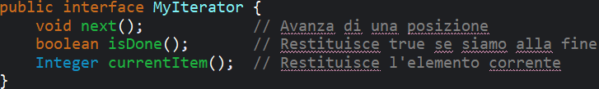
Interfaccia Aggregate: Questa interfaccia rappresenta una collezione che sa creare un iteratore.
Classe astratta AbstractAggregate: Questa classe non è sempre necessaria, ma nel diagramma serve come livello intermedio tra Aggregate e ConcreteAggregate.
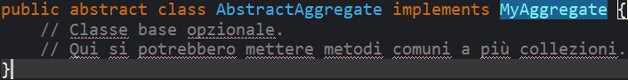
Classe concreta ConcreteAggregate: Questa è la collezione vera e propria. Contiene gli elementi e crea il suo iteratore con createIterator().
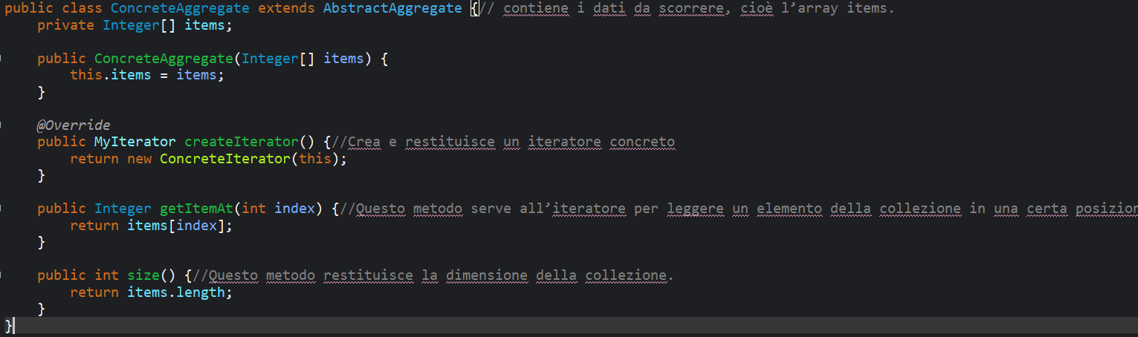
Classe concreta ConcreteIterator: Questa classe mantiene: il riferimento alla collezione e la posizione corrente.
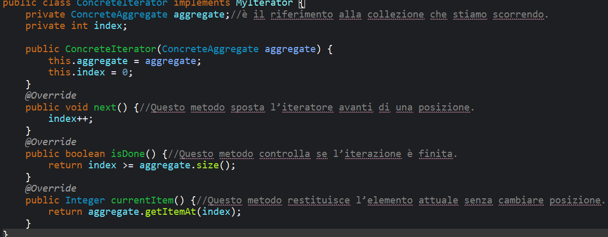
Classe Client: Il client non tocca direttamente l’array. Usa solo l’interfaccia Iterator.
